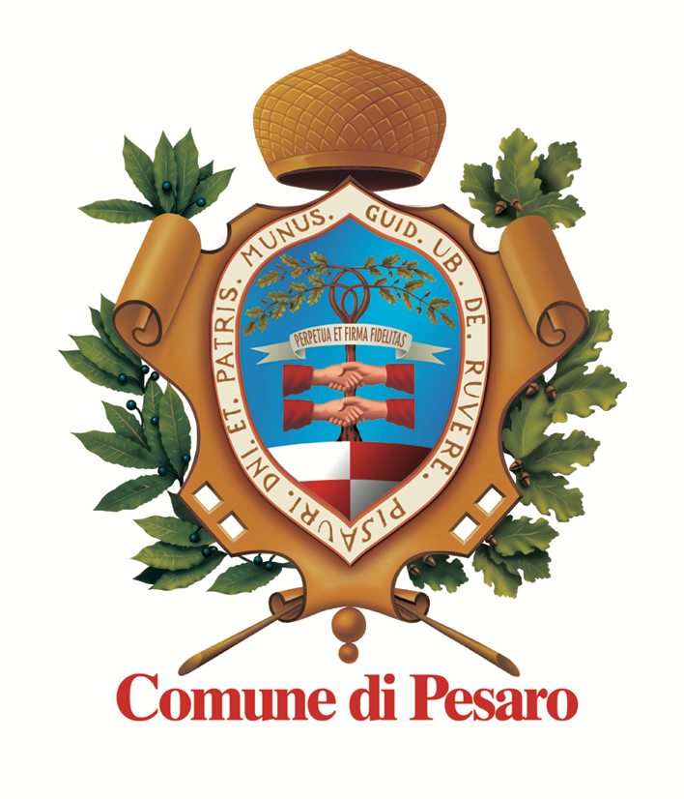
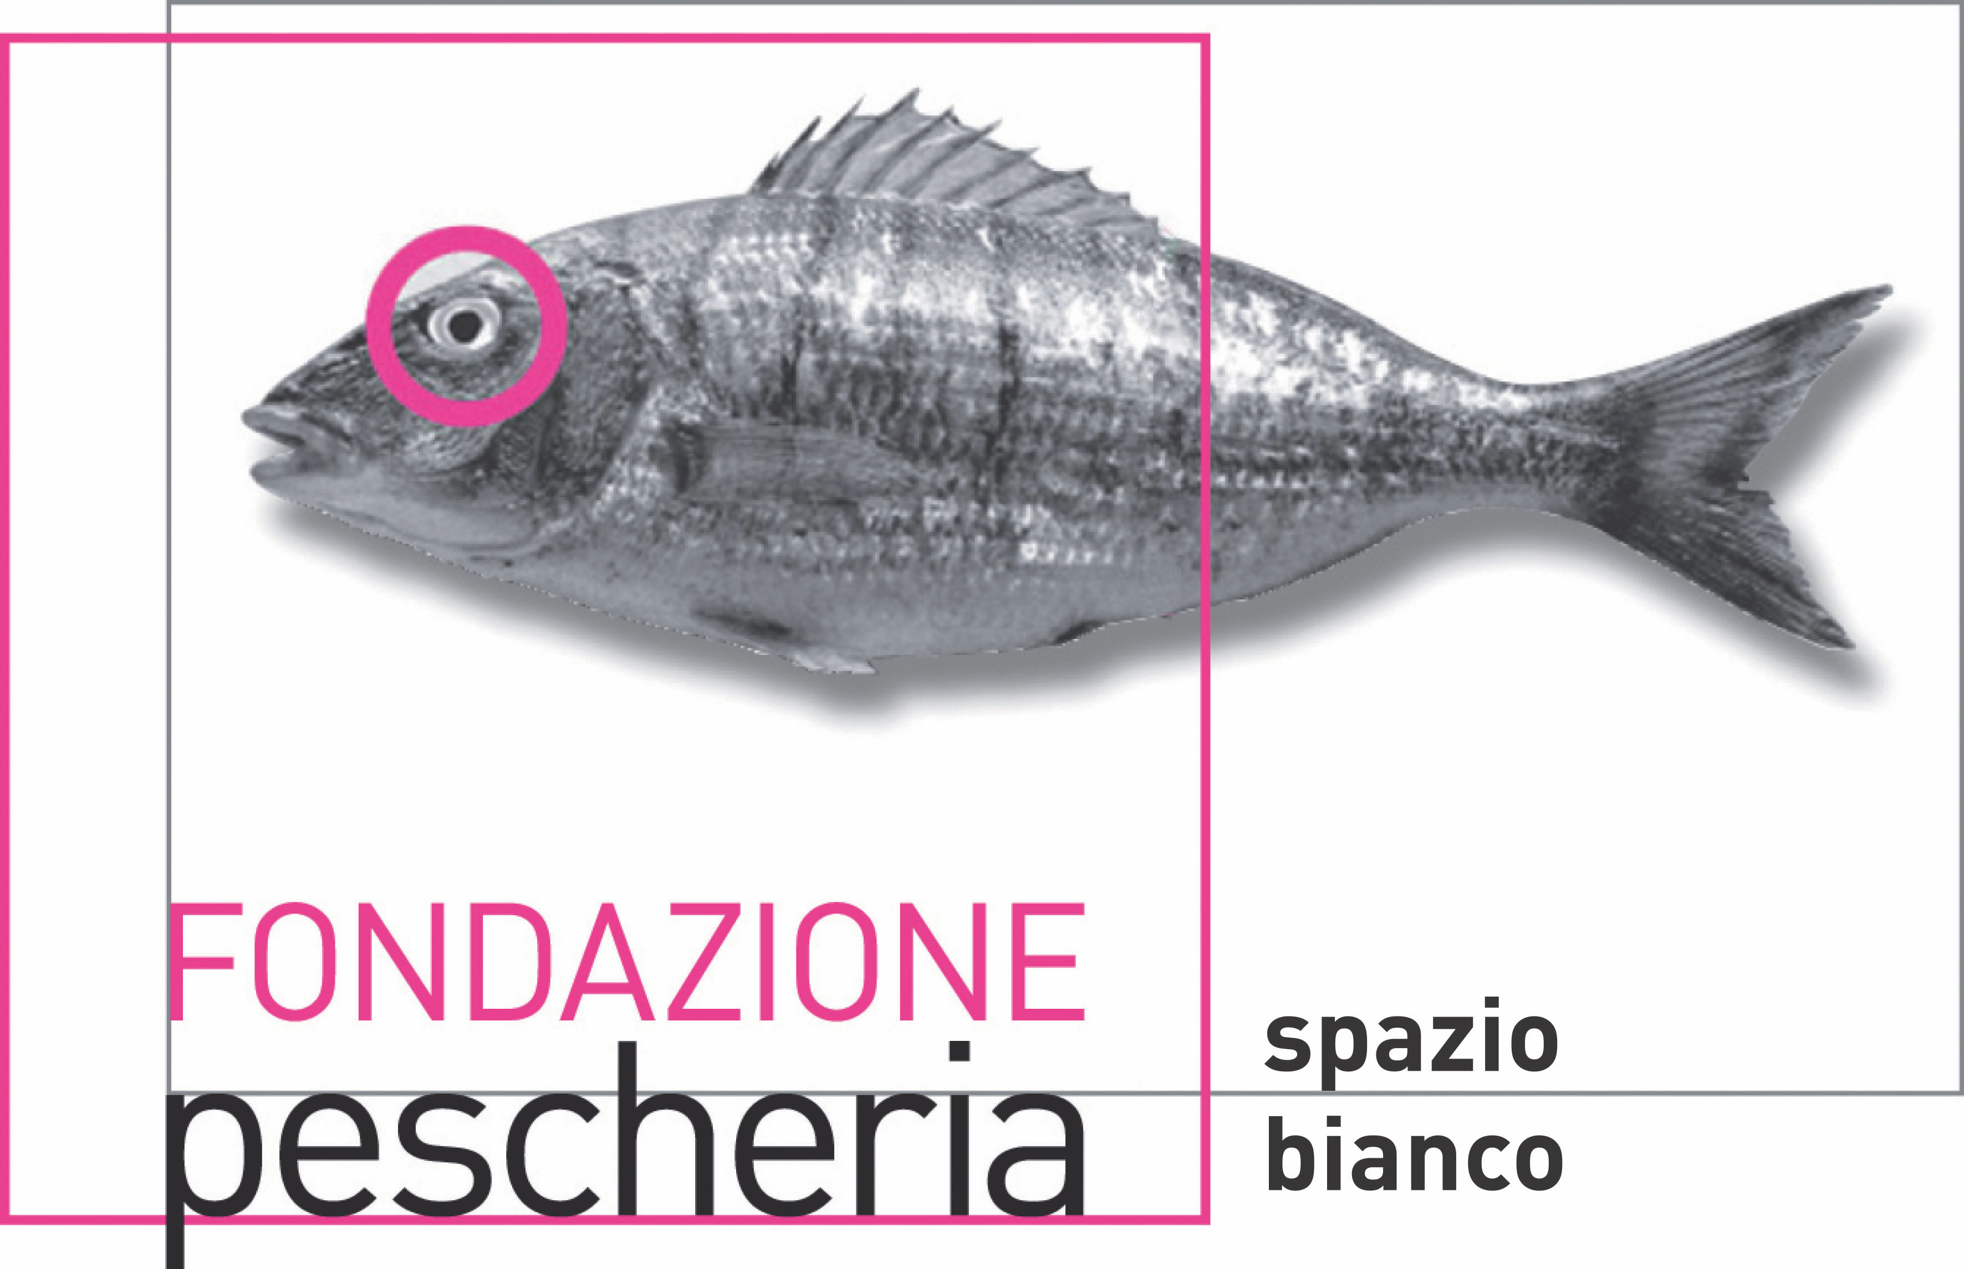

LIMES
ERMAN IZZI
a cura di
ROBERTA RIDOLFI

SPAZIO BIANCO
via Zongo 45, Pesaro

02/aprile - 01/ maggio 2022
Inaugurazione: sabato 02 aprile 2022 ore 18:30

Lo spazio bianco, galleria dedicata alla fotografia contemporanea della Fondazione Pescheria ospita Limes , la mostra personale di Erman Izzi. In mostra un ciclo di nuove opere di grandi dimensioni dedicate al ritratto e alla valenza identitaria ad esso connessa. Limes rappresenta il frutto più compiuto di una lunga ricerca visuale e semantica, che conduce irresistibilmente all’essenza: L’essenza del limite tra se e alterità, tra soggetto e oggetto, tra detto e taciuto, alla ricerca di una comprensione dell’altro che è rispetto, spazio, racconto di un simbolo. Rispetto alla serie di lavori denominata “I’m not that” che mostrava una demistificazione esteriore rispetto all’essenza del soggetto ritratto, questa nuova serie si nutre di una simbologia marcata che accompagna la persona fotografata, che alla fine contribuisce a tratteggiarne l’essenza. Per l’artista, il proprio vissuto, con le sue storie, le sue pulsioni diviene parte integrate dell’opera stessa. Queste immagini, forti dal punto di vista estetico, raccolgono i segni che l’esistenza traccia sulle vite di tutti, rimandando ritratti monolitici e potenti, ipnotici per chi li osserva.
Ciascun ritratto pone al centro un soggetto ed un oggetto simbolico, che rivelano gli esiti di un fertile cortocircuito tra due ‘io’. Protagonisti sono infatti il soggetto del ritratto, da un lato, che mantiene intatta la propria identità e che fissa l’obiettivo, raccontando la propria storia; dall’altro lato, però, quell’individuo si riflette nello sguardo che sta dietro l’obiettivo e che, come un demiurgo, trasforma quell’immagine in senso poetico. È proprio dall’ibridazione tra soggetto e oggetto che si plasma l’identità del ritratto e che a sua volta diviene un’icona densa di significati. In mostra sono esposti alcuni ritratti e , al piano inferiore, una suggestiva fotoinstallazione dal titolo “Ara Hominis”, incentrata sul tema della trasposizione estetica del concetto di santità.
Erman Izzi (Foggia 1977) è diplomato in pittura presso l'Accademia di BB.AA. di Urbino. Vive e lavora a Pesaro. Il suo lavoro poggia sull’interesse per il linguaggio pittorico che si intreccia a una pluralità di interessi, primo tra tutti quello per il cinema. Ha esposto le sue opere a Pesaro, Roma, Bologna e Copenhagen.

Scheda della mostra

Titolo LIMES/ Erman Izzi
A cura di Roberta Ridolfi
Sede SPAZIO BIANCO, Fondazione Centro Arti Visive Pescheria, via Zongo 45, Pesaro
Date 02/ aprile - 01/ maggio 2022
Inaugurazione sabato 2 aprile 2022 ore 18:30
Orari venerdì, sabato e domenica dalle 17.30 alle 19:30, ingresso gratuito
(tutti i giorni su prenotazione)
Info al pubblico www.fondazionepescheria.it
Ufficio Stampa Roripress. spazio bianco

